Popis cviku | CVIKY UVOLŇOVACÍ A ROVNOVÁŽNÉ | Účel cviku
- leh skrčmo  - upažit dolů  - protřepat dolní končetiny | 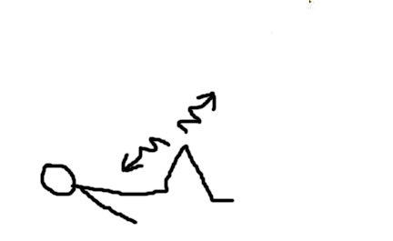 | - uvolnění lýtkového a stehenního svalstva
- leh skrčmo  - zvednout a protřepat dolní končetiny | 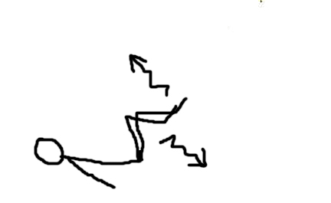 | - uvolnění lýtkového a stehenního svalstva
- leh přednožit pokrčmo  - upažit  - postupně pomalu otáčet hlavu k jedné straně  - současně pánev ke straně druhé | 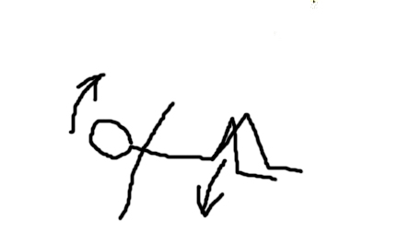 | - uvolnění a protažení páteře
- stoj na pravé/levé  - levá/pravá noha přednožena skrčmo  - přecházíme z předpažení do zapažení | 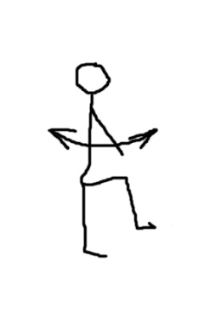 | - koordinace a rovnováha těla
- sed roznožný  - rukama chytíme prsty u nohou | 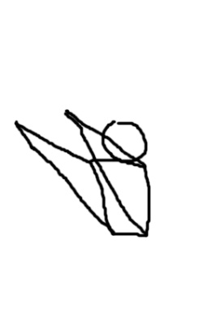 | - rovnovážný cvik
- vzpor klečmo  - zanožování/vzpažování současně levou nohou x pravou rukou  - střídáme levá/pravá | 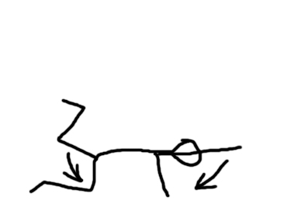 | - rovnovážný cvik

